Prática 05

Banco de Dados
Nome 1:
Nome 2:

Leia as instruções:

- A prática deve ser feita em dupla.
- A lista deverá ser respondida neste arquivo mesmo.
- Ela deve ser iniciada na aula de hoje e finalizada hoje.
- O arquivo deverá ser enviado por e-mail por um dos dois da dupla, contendo o assunto do item: “BD - Atividade 5 - <NOME>”. No corpo na mensagem deve ter o nome completo da dupla. A atividade que não estiver no e-mail até o final da aula não valerá como nota.
  - Para <NOME> colocar o nome completo do aluno que envio o e-mail.
  - O nome do arquivo também deve respeitar a regra “Atividade 5 - <NOME>”.
- Assim que terminar, chamar o professor antes de enviar o e-mail.
- Exercícios iguais de mais de dupla serão desconsiderados.

1ª Parte – Prática

Criar uma nova janela de execução de comandos SQL e executar o conteúdo do arquivo Cria_Esquema.sql para criação do esquema físico referente ao modelo lógico abaixo.

Criar uma nova janela de execução de comandos SQL e executar o conteúdo do arquivo Insere_Dados.sql para inclusão de dados iniciais nas tabelas do banco de dados.

Depois resolva os exercícios 1, 2, 3, e 4.

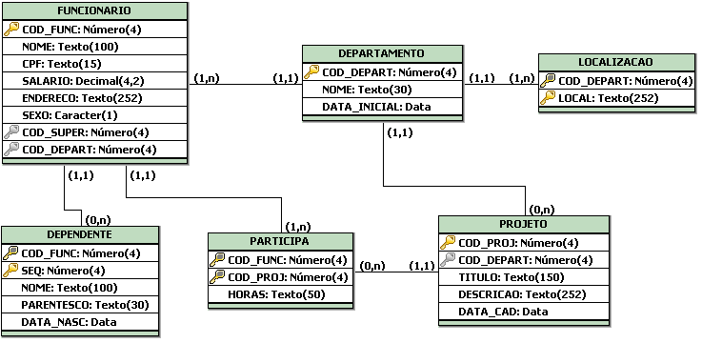

Exercício 1) Escreva uma cláusula SQL (SELECT) para cada uma das situações abaixo:

  - Listar o nome e salário de todos os funcionários
SELECT NOME,SALARIO FROM funcionário;
  - Listar todos os funcionários que são supervisionados pelos gerentes (funcionários) de código 1 ou 4
SELECT NOME FROM funcionario WHERE COD_SUPER = 1 OR 4;
Listar todas as funcionárias do departamento de código 1 que ganham mais de 2000
SELECT NOME, SALARIO FROM funcionário WHERE SEXO = ’F’ AND COD_DEPART = 1 AND SALARIO > 2000;
  - Listar todas as localizações onde o local inicia pela cadeia de caracteres “Jd.”
SELECT LOCALIZA FROM localização WHERE LOCALIZA LIKE ‘Jd.%’;
  - Listar todos os dependentes que são pais ou tios de algum funcionário
SELECT NOME FROM dependente WHERE PARENTESCO BETWEEN ‘PAI’ AND ‘TIO’;
  - Listar todos os projetos onde os campos título e descrição estão preenchidos
SELECT TITULO FROM projeto WHERE TITULO LIKE ‘%’ AND DESCRICAO LIKE ‘%’;
  - Criar uma consulta que liste o seguinte texto como resultado: “O funcionário de nome FUNCIONARIO.NOME, com CPF igual à FUNCIONARIO.CPF mora no endereço: FUNCIONARIO.ENDERECO”. Apelide a coluna para END_FUNCIONARIO
SELECT GROUP_CONCAT (‘ O funcionário de nome ‘,NOME,’ com CPF igual à ‘,CPF,’ mora no endereço: ‘,ENDERECO) as END_FUNCIONARIO FROM funcionário;
  - Listar os funcionários do departamento 5 que ganham entre 500 e 3000 e que o sobrenome termine com “Silva”
SELECT NOME FROM funcionario WHERE COD_DEPART = 5 AND SALARIO BETWEEN 500 AND 3000 AND NOME LIKE '%SILVA';
  - Listar os dados dos funcionários empregados no departamento 5 que são mulheres e que não ganham mais que 2500 ou que sejam homens e que não ganham mais de 3000
SELECT NOME FROM funcionario WHERE COD_DEPART = 5 AND SEXO = 'F' AND SALARIO < 2500.00 OR SEXO = 'M' AND SALARIO < 3000.00;
  - Listar as horas trabalhadas pelos funcionários de código maior que 3 nos projetos de código menor que 10
SELECT HORAS FROM participa WHERE COD_FUNC > 3 AND COD_PROJ < 10;
  - Listar todos os dependentes que não possuam o sobrenome “Silva”, mas que o nome inicie com “José”
SELECT NOME FROM dependente WHERE NOME NOT LIKE '%Silva%' AND NOME like 'José%';
  - Listar todas as localizações que terminam com o valor “Campos”
SELECT LOCALIZA from localizacao WHERE LOCALIZA LIKE '%Campos';
  - Listar quanto ganharia cada um dos funcionários se cada um recebesse R$ 450 de aumento
SELECT NOME,(SALARIO + 450.00) FROM FUNCIONARIO;
  - Listar todos os departamentos sem data inicial definida
SELECT NOME FROM departamento WHERE DATA_INICIAL IS NOT NULL;
  - Listar todos os projetos do departamento 4 com data de cadastro definida
SELECT TITULO FROM projeto WHERE COD_DEPART = 4 AND DATA_CAD LIKE '%';

Exercício 2) Gere um (1) comando de inclusão (INSERT) para cada uma das tabelas do esquema apresentado no início desta prática.

INSERT INTO DEPARTAMENTO VALUES (6,'INFORMATICA', str_to_date("10/10/2002","%d/%m/%Y"));

INSERT INTO localizacao VALUES (6,'Vila Tatetuba - São josé dos campos');

INSERT INTO funcionario VALUES (11,'Lucas Roberto Moreira','377.984.018-99',5000.00,'Rua das andorinhas - 75','M',1,6);

INSERT INTO dependente VALUES (11,1,'Rose','MAE',NULL);

INSERT INTO projeto VALUES (6,6,'Gestão de Contabilidade','toda parte de documentação, cadastro e consulta de cliente','');

INSERT INTO participa VALUES (11,6,100);

commit;

Exercício 3) Altere (UPDATE) os dados das tabelas, seguindo às regras abaixo:

  - Aumentar o salário dos funcionários que ganham entre 1000 e 2000 em 10 %;
UPDATE funcionario SET salario= (SALARIO+((SALARIO * 10)/100)) WHERE SALARIO BETWEEN 1000 AND 2000;
  - Altere o endereço do FUNCIONARIO de código 2 para “Rua Santa Clara 230, Vila Adyana”;
UPDATE funcionario set ENDERECO='Rua Santa Clara 230, Vila Adyana' WHERE COD_FUNC = 2;
  - Altere o título de todos os projetos que não possuem nenhuma informação no campo descrição adicionando o valor “(sem descrição)” ao título;
UPDATE projeto set TITULO='(SEM DESCRIÇÂO)' WHERE DESCRICAO LIKE '';
  - Alterar o salário de todos os funcionários do sexo feminino (F) para 10000;
UPDATE funcionario set SALARIO = 10000 WHERE sexo = 'F';
  - Altere o valor do campo HORAS da tabela PARTICIPA para “40 horas de teoria + 40 horas de prática” onde os funcionários estão entre os de código 1, 3 ou 4.

Exercício 4) Exclua (DELETE) os dados das tabelas, seguindo às regras abaixo:

  - Excluir todos os dependentes sem parentesco definido;
  - Eliminar todos os registros de Localização do departamento de código 1.

